## **Баг-репорты:**

## **TST-3841 Доступен ввод нулевых значений в полях формы создания заказа на сайте.**

* Приоритет: Критический

Шаги воспроизведения:

1. Открыть форму создания заказа - <https://1c.qaschool.bia-tech.ru/sct/hs/Order/CreateOrder>

2 В полях "Наименование отправки", "Заказ оплатит" выбрать любые значения из выдающего списка.

3. Заполнить все остальные поля нулевыми значениями.

4. Нажать "заказать".

Ожидаемый результат:

Ошибка "Некорректный ввод полей." Заказ не удалось создать.

Фактический результат:

Ошибок нет, заказ сформирован.

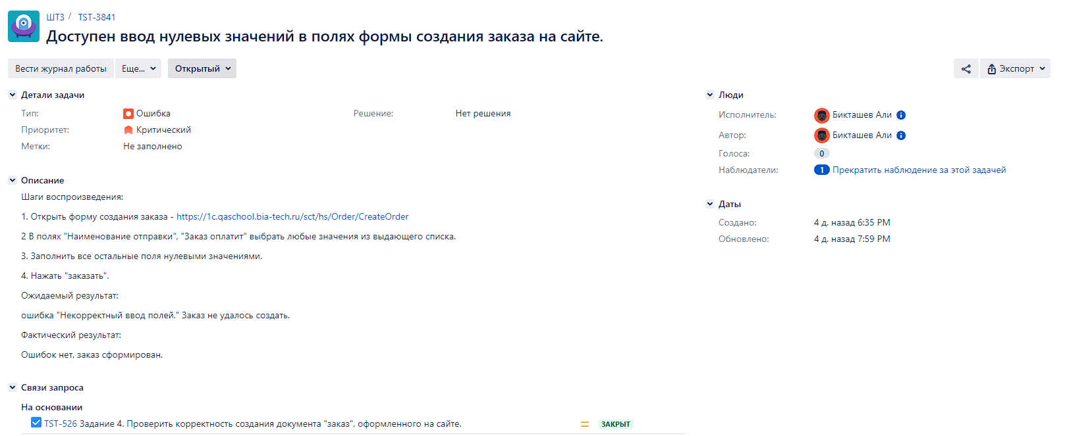

## **TST-3866 Проверка корректности в полях документа "заказ" и при просмотре печатной формы заказа, после создания заказа на сайте.**

* Приоритет: Критический

Шаги воспроизведения:

1. Открыть форму создания заказа - <https://1c.qaschool.bia-tech.ru/sct/hs/Order/CreateOrder>

2. Заполнить все обязательные поля, кроме поля "Заказ оплатит".

3. а) Заполнить поле "Заказ оплатит" - Получатель.

    б) Заполнить поле "Заказ оплатит" - Отправитель.

4. Нажать на кнопку "Создать".

5. Появится окошко с номером заказа и датой.

6. Открыть в 1с Документы/заказы/ выбрать заказ по номеру заказа, который был указан в предыдущем шаге.

7. Проверить корректность полей в документе "заказ" и в его печатной форме.

Ожидаемый результат:

Все поля формы заказа на сайте совпадают с заказом в 1с и с его печатной формой.

Документ проведён.

Фактический результат:

а)поля "отправитель", "получатель", "плательщик"(оплатит в ПФ заказа), а также "адрес плательщика" в печатной форме формы заказа на сайте совпадают с полями заказа в 1с и с его печатной формой.

б) поля "отправитель", "получатель", "плательщик"(оплатит в ПФ заказа) формы заказа на сайте совпадают с полями заказа в 1с и с его печатной формой.

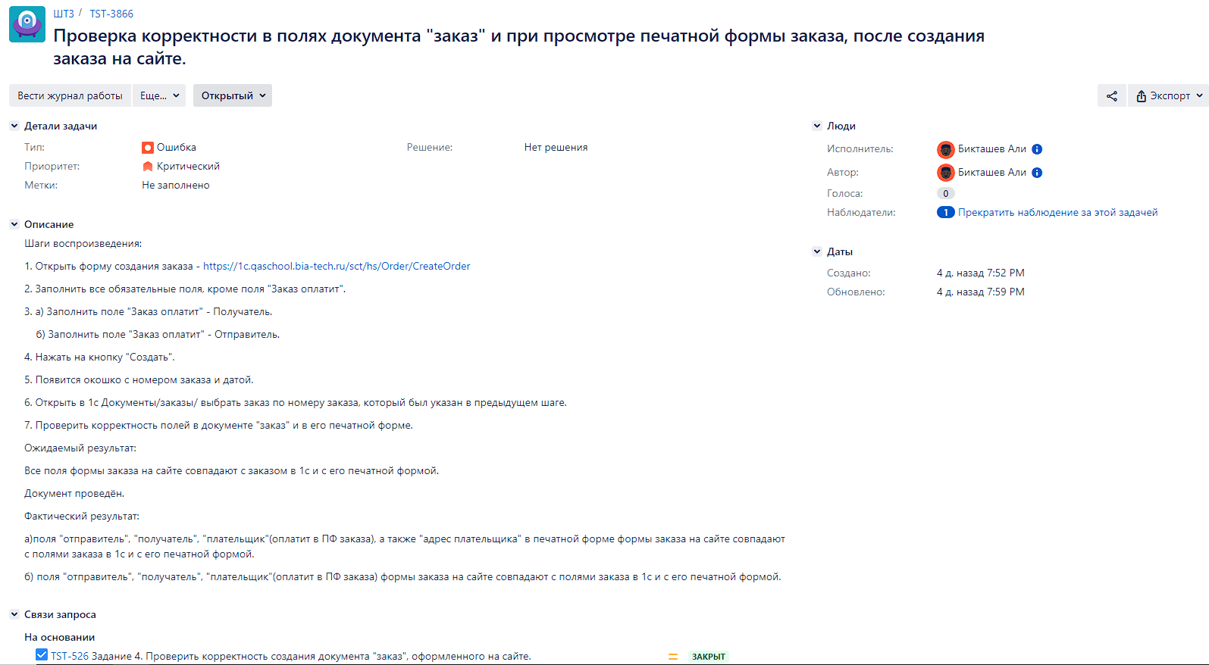

## **TST-3867 Добавление позиций в ТЧ "услуги" при создании документа "заказ", после отправки заполнененной формы создания заказа.**

* Приоритет: Критический

Шаги воспроизведения:

1. Открыть форму создания заказа - <https://1c.qaschool.bia-tech.ru/sct/hs/Order/CreateOrder>

2. Заполнить все обязательные поля

3. Нажать на кнопку "Создать".

4. Появится окошко с номером заказа и датой.

5. Открыть в 1с Документы/заказы/ выбрать заказ по номеру заказа, который был указан в предыдущем шаге.

6. Создана строка в ТЧ "услуги" с заполненным полем "стоимость".

7. Добавить новый элемент в ТЧ "Услуги" с помощью кнопки "добавить".

8. Заполнить поле "стоимость" в ручную.

9. Нажать на кнопку "Провести и закрыть".

Ожидаемый результат:

Добавить ещё один элемент невозможно. Документ проведён с одной услугой.

Фактический результат:

Добавлена ещё одна строка в ТЧ "услуги", поле "стоимость" заполнена в ручную. Документ проведён с двумя услугами.

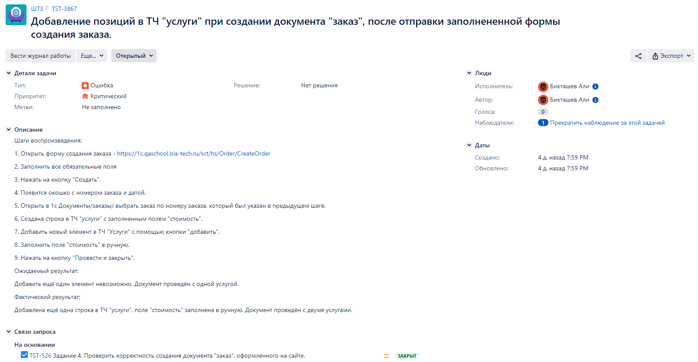

## **TST-3839 Доступно изменение поля "вес" при создании заказа на сайте.**

* Приоритет: Средний

Шаги воспроизведения:

1. Открыть форму создания заказа - <https://1c.qaschool.bia-tech.ru/sct/hs/Order/CreateOrder>

2. Заполнить все обязательные поля, кроме полей "Наименование отправки", "вид.

3. В поле "Наименование отправки" выбрать вид заказа - письмо

4. В поле "вес" ввести значение от 2 до 999. Например 33.

5. Нажать "заказать".

Ожидаемый результат:

Вес посылки всегда равен 1. Поле вес нельзя изменить.

Фактический результат:

Вес изменён, заказ сформирован.

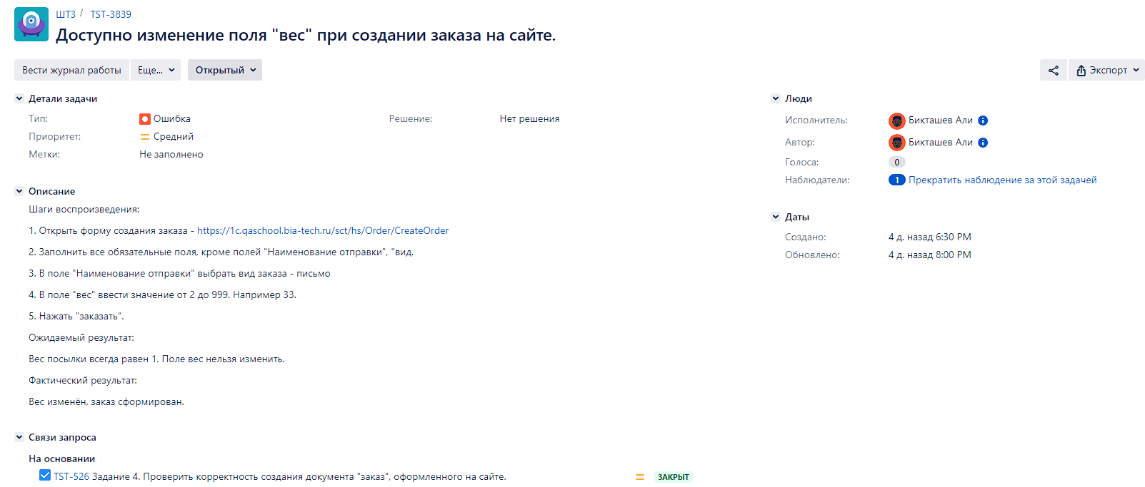

## **TST-3870 Проверка соответствия в поле "вес" при создании документа "заказ" и при просмотре печатной формы заказа, после отправки заполненной формы создания заказа на сайте.**

* Приоритет: Средний

"Шаги воспроизведения":

1. Открыть форму создания заказа - <https://1c.qaschool.bia-tech.ru/sct/hs/Order/CreateOrder>

2. Заполнить все обязательные поля документа, кроме поля "вес".

4. Заполнить поле вес числом больше 10, например, 55.

5. Нажать на кнопку "создать".

5. Появится окошко с номером заказа и датой.

6. Открыть в 1с Документы/заказы/ выбрать заказ по номеру заказа, который был указан в предыдущем шаге.

7. Проверить корректность полей в печатной форме документа "заказ".

Ожидаемый результат:

В поле "Вес" печатной формы равен "весу" из документа "заказ" и весу из формы заказа на сайте.

Фактический результат:

В печатной форме отображаются некорректные данные о её весе = "9,999".

